Конференция «Развитие региональной экономики в условиях цифровизации».
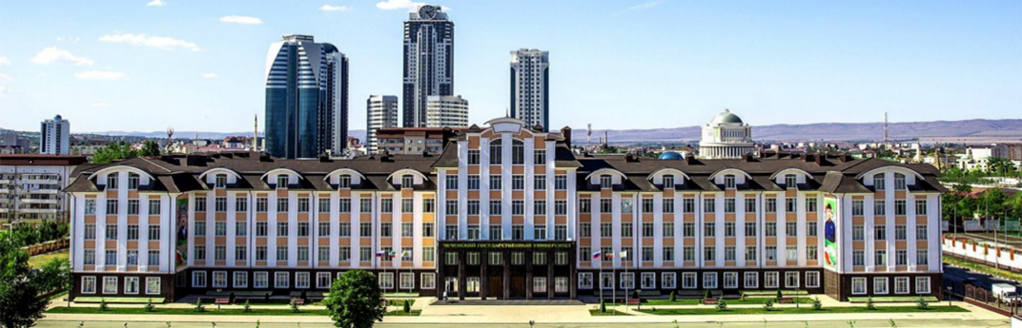

24-25 сентября 2018 года пройдет Международная научно-практическая конференция под названием «Развитие региональной экономики в условиях цифровизации». Событие посвящено 80-летию Чеченского государственного университета.
Конференция направлена на конструктивное обсуждение актуальных проблем развития системы экономических отношений на международном уровне, в условиях использования цифровых информационно-коммуникационных технологий.
Основные вопросы, которые будут подняты в обсуждении, затронут финансовые рынки региона и их регулирование в условиях цифровизации, инновационо-инвестиционный механизм повышения конкурентоспобности экономики региона, мировые и национальные системы бухгалтерского, налогового учета и аудита. Большое внимание спикеры уделят экономике, организации и управлению предприятиями, отраслями, комплексами и современными информационно-коммуникационными технологиями в управлении предприятием. На конференции не забудут обсудить и цифровую экономику в новой системе государственного и муниципального управления.
Форма проведения разделится на два этапа: очный и заочный. Языки конференции преимущественно русский и английский
Желающим участвовать в работе конференции необходимо до 1 июля 2018 г. отправить заявку на e-mail: dadaev.ya.82@mail.ru:
Конференция будет проходить по адресу: 364024, РФ, Чеченская Республика, г. Грозный, ул. А.Шерипова, 32
Иванова Анна

